Day 6 TOEIC 700+
RC 기출문제집 — 시제
문제가 이 파일 안에 다 있어요 — Part 5 기출 4 + 변형 21 + Part 6 한 세트 + Part 7 두 세트
💬 오늘 이렇게 공부해요
위에서부터 차례로 풀면 돼요. 문제는 전부 이 문서 안에 있어요!
Part 5 1~4번은 시제 기출(7회분 전부 — 딱 4문항이라 전부 넣었어요), 5~25번은 기출 패턴으로 만든 변형 문제(Claude 제작)예요. 변형 문제는 과거·미래·현재완료·과거완료·미래완료·진행·If/When 절·가정법 과거완료를 골고루 넣었어요. Part 6·7은 원본 시험지를 그림으로 넣었어요. 「Day06_2_RC기출_원본발췌.pdf」는 원본 페이지가 궁금할 때만 참고용으로 보면 돼요.
⏱ 권장 시간: Part 5 25문항 13분(문항당 30초) + Part 6 4문항 3분 + Part 7 9문항 9분 = 약 25분. 다 풀고 나서 뒤쪽 해설을 보세요.

A Part 5 기출 — 시제 4문항 (실제 시험 문제)
실제 기출 7회분에 나온 시제 문제 전부예요. 문장 끝 [ ]는 원래 시험 날짜와 번호예요.
1. Novena Vasquez ------- on March 21 to take over as president of the Fairfield Business Association. [2025-01-12 #121]
(A) arriving (B) arrive (C) will be arriving (D) has arrived
2. Consumer Travel News reports that the cost of airline tickets has been ------- with the increase in fuel prices. [2025-01-26 #110]
(A) rise (B) rose (C) risen (D) rising
3. Glanwood CEO Michael Roux announced that he ------- next March. [2025-02-09 #103]
(A) will retire (B) retire (C) retiring (D) had retired
4. London's Spring Design Fair ------- its final session last Sunday. [2025-03-09 #101]
(A) hold (B) holding (C) held (D) will hold
B Part 5 변형 — 21문항 (Claude 제작, 기출 아님)
시제 기출이 4문항뿐이라, 기출 패턴 그대로 단어와 상황만 바꿔 새로 만든 연습 문제로 25문항을 채웠어요. 학습지 PART B~E의 신호어와 함정(If·When 절, by the time, 가정법 과거완료)을 골고루 넣었고, 오늘 단어장 단어도 섞었어요.
5. The Fairview Hotel ------- a charity dinner for local families every December. [Claude 제작]
(A) hold (B) holding (C) to hold (D) holds
6. The supplier ------- us about the shipping delay two days ago. [Claude 제작]
(A) notifies (B) notified (C) has notified (D) will notify
7. Since 2019, Brenton Supplies ------- office furniture to more than 300 local businesses. [Claude 제작]
(A) supplies (B) supplied (C) will supply (D) has supplied
8. The new assembly plant in Daegu ------- operations next spring. [Claude 제작]
(A) began (B) has begun (C) will begin (D) beginning
9. Mr. Kwon ------- the quarterly sales report at the moment, so he cannot take any calls. [Claude 제작]
(A) prepares (B) prepared (C) has prepared (D) is preparing
10. By the time the CEO arrived, the event staff ------- the main hall with flowers. [Claude 제작]
(A) decorate (B) will decorate (C) have decorated (D) had decorated
11. Please contact Mr. Han as soon as the shipment of office supplies -------. [Claude 제작]
(A) arrives (B) will arrive (C) arrived (D) arriving
12. Over the past five years, the number of visitors to the Greenvale Museum ------- steadily. [Claude 제작]
(A) increases (B) has increased (C) increase (D) will increase
13. By the end of next month, Jenkins Construction ------- the renovation of the city library. [Claude 제작]
(A) completes (B) completed (C) will have completed (D) has completed
14. The executive committee ------- the revised budget proposal yesterday afternoon. [Claude 제작]
(A) approved (B) approves (C) will approve (D) has approved
15. Ms. Patel has ------- notified the client about the overdue payment. [Claude 제작]
(A) yet (B) still (C) already (D) soon
16. Our technicians ------- the new software on all computers when the power went out. [Claude 제작]
(A) install (B) were installing (C) will install (D) have installed
17. If Mr. Diaz had prepared the slides earlier, he ------- more time to practice his presentation. [Claude 제작]
(A) has (B) will have (C) would have had (D) had had
18. The design team usually ------- new product ideas on Monday mornings. [Claude 제작]
(A) discusses (B) discuss (C) discussed (D) will discuss
19. Ms. Moreno ------- at Harlow Technologies for ten years before she founded her own company. [Claude 제작]
(A) works (B) has worked (C) had worked (D) will work
20. All overdue invoices must be paid before the new billing policy ------- effect next week. [Claude 제작]
(A) takes (B) will take (C) took (D) has taken
21. Mr. Lee ------- the facility manager since the building opened in 2020. [Claude 제작]
(A) is (B) was (C) has been (D) will be
22. When the board of directors ------- next Tuesday, it will review the proposal for a new location. [Claude 제작]
(A) meets (B) will meet (C) met (D) has met
23. The orientation session for new employees ------- at 9 A.M. tomorrow, so please arrive on time. [Claude 제작]
(A) started (B) has started (C) will start (D) starting
24. Last year, the city council ------- funding for a new recreational facility in Elm Park. [Claude 제작]
(A) provided (B) provide (C) provides (D) has provided
25. Seo-yeon Choi ------- the design firm in 2015 and still serves as its president. [Claude 제작]
(A) found (B) founded (C) has found (D) finds

C Part 6 기출 — 2025-01-26 139~142번 (이메일)
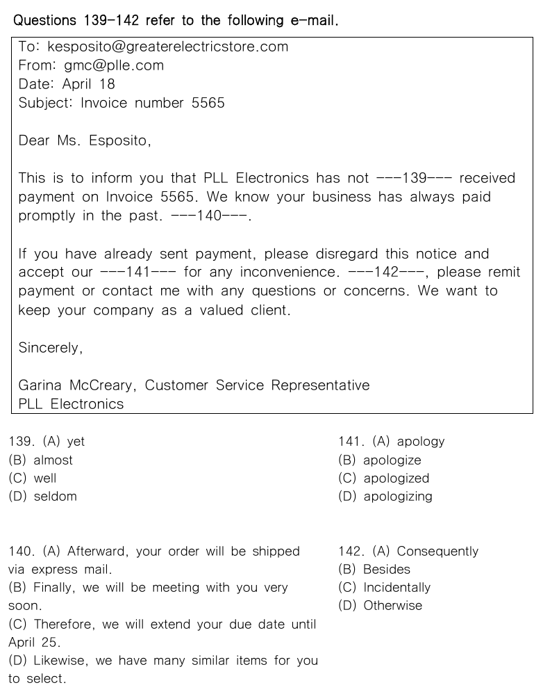
📊 원본 시험지 그대로 (2025-01-26 Part 6)

D Part 7 기출 — 2025-01-12 172~175번 (온라인 채팅)
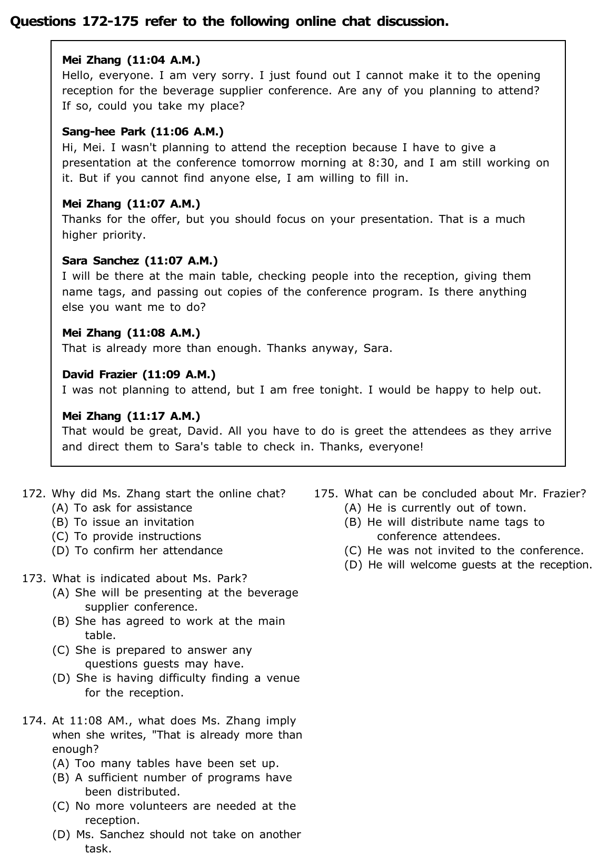
📊 원본 시험지 그대로 (2025-01-12 Part 7)

E Part 7 기출 — 2025-01-12 176~180번 (웹페이지 + 이메일)
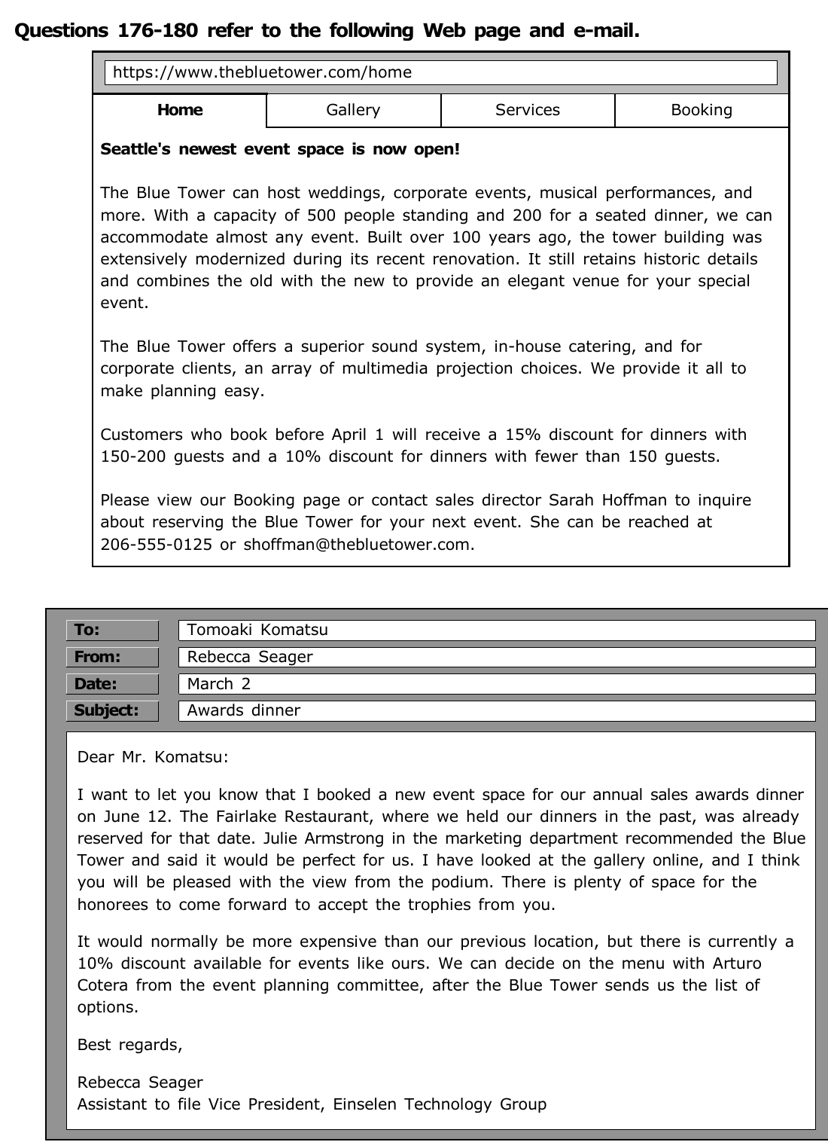
📊 원본 시험지 그대로 (2025-01-12 Part 7) — 지문

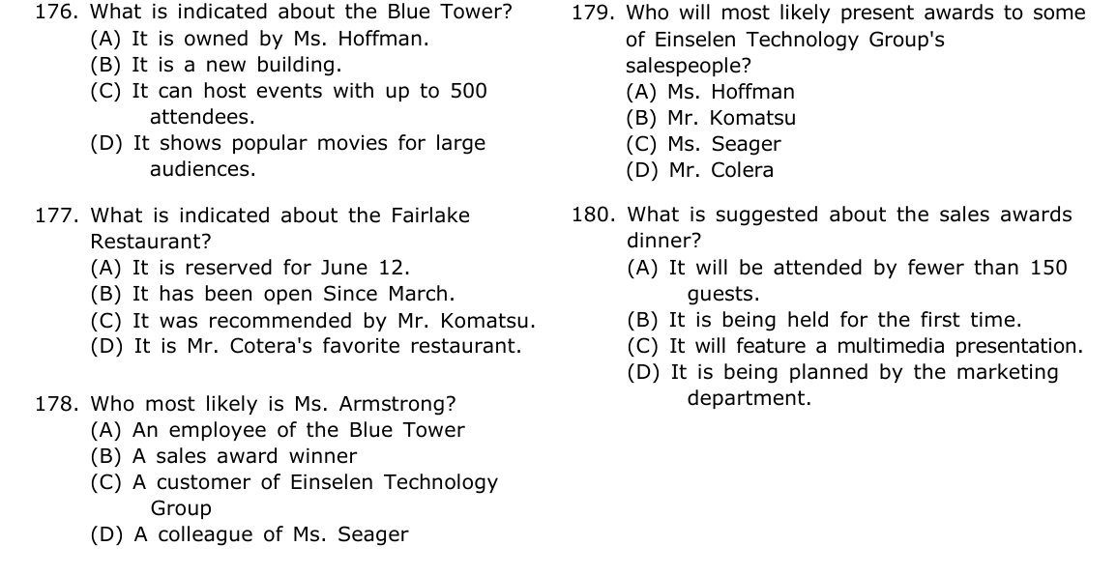
📊 문제 176~180

✏️ 내 답 적기
번호 | 내 답 | 번호 | 내 답 | 번호 | 내 답
1 |  | 14 |  | P6 140
2 |  | 15 |  | P6 141
3 |  | 16 |  | P6 142
4 |  | 17 |  | P7 172
5 |  | 18 |  | P7 173
6 |  | 19 |  | P7 174
7 |  | 20 |  | P7 175
8 |  | 21 |  | P7 176
9 |  | 22 |  | P7 177
10 |  | 23 |  | P7 178
11 |  | 24 |  | P7 179
12 |  | 25 |  | P7 180
13 |  | P6 139

정답 및 해설
1 | 2 | 3 | 4 | 5 | 6 | 7 | 8 | 9 | 10 | 11 | 12 | 13
C | D | A | C | D | B | D | C | D | D | A | B | C

14 | 15 | 16 | 17 | 18 | 19 | 20 | 21 | 22 | 23 | 24 | 25
A | C | B | C | A | C | A | C | A | C | A | B

P6 139 | 140 | 141 | 142 | P7 172 | 173 | 174 | 175 | 176 | 177 | 178 | 179 | 180
A | C | A | D | A | A | D | D | C | A | D | B | A

해설의 '단서'는 빈칸 주변 몇 단어만 옮겼어요.
A Part 5 기출 — 시제 4문항
1 ✔ 정답 (C will be arriving) ② 미래 신호어 → 미래진행
단서: ___ on March 21 to take over as president
빈칸을 가리면 문장에 동사가 없어요(to take over는 to부정사) → 동사 자리. '3월 21일에 회장직을 맡으러 올 것이다' = 앞으로의 일 → 미래. 보기 중 미래는 will be arriving(미래진행 — '그날 도착할 예정')뿐!
오답: arriving(-ing 혼자 — 동사 ❌), arrive(주어 Novena Vasquez는 한 사람 = 단수인데 -s가 없어 수일치 ❌), has arrived('이미 도착했다' — to take over라는 앞으로의 목적, 그리고 날짜와 안 맞아요).
2 ✔ 정답 (D rising) ③ 도우미 has been + -ing
단서: has been ___ with the increase
도우미 has been 뒤 → -ing(완료진행) 또는 p.p.(수동). rise(오르다)는 목적어 없는 자동사라 수동이 안 돼요 → rising. '항공권 가격이 유가 상승과 함께 계속 오르고 있다'(현재완료진행).
오답: rise(원형), rose(과거) — have been 뒤에 못 와요. risen은 has risen(현재완료)일 때만 — has been risen은 틀린 모양! rise/raise는 학습지 A-3 경고 상자에서 정리했어요.
3 ✔ 정답 (A will retire) ② 미래 신호어 + 시제 일치
단서: announced that he ___ next March
that 절 안의 next March(내년 3월) = 미래 → will retire. 주절 announced는 과거지만, that 절의 신호어가 이겨요(학습지 E-2).
오답: retire(he는 단수인데 -s 없음), retiring(-ing 혼자), had retired('발표 전에 이미 은퇴했다' — next March와 모순). resign(사임하다)은 Day 5 단어 0147, retire(은퇴하다)와 구별!
4 ✔ 정답 (C held) ① 과거 신호어 → 과거
단서: ___ its final session last Sunday
last Sunday = 끝난 과거 시점 → 과거형. hold(개최하다)의 과거는 불규칙 held! hold는 오늘 단어장 0155.
오답: hold(원형 — 주어 Fair는 단수라 현재라도 holds), holding(-ing 혼자), will hold(미래 — last와 모순).
B 변형 문제 21문항 (Claude 제작)
아래 목록은 변형 5번부터 순서대로예요 (목록 1 = 5번, 목록 21 = 25번). 각 줄의 'N번:'으로 문제 번호를 확인하세요.
1. (D) holds — 5번: every December = 반복 → 현재형, 주어 Hotel(단수)이라 -s (학습지 B-1). hold는 오늘 단어 0155
2. (B) notified — 6번: two days ago = 끝난 시점 → 과거. has notified는 ago와 함께 못 써요 (B-2, D-2). notify는 오늘 단어 notice(0168)의 친척 동사
3. (D) has supplied — 7번: Since 2019(그때부터 지금까지) → 현재완료 계속 (D-1). supply는 오늘 단어 0165
4. (C) will begin — 8번: next spring = 미래 → will + 원형 (B-3). assembly plant(조립 공장)는 오늘 단어 0184 짝꿍
5. (D) is preparing — 9번: at the moment(지금 이 순간) → 현재진행 (C-1). prepare는 오늘 단어 0181
6. (D) had decorated — 10번: by the time + 과거(arrived) → 그보다 먼저 끝난 일 = 과거완료 (D-3). decorate는 오늘 단어 0156
7. (A) arrives — 11번: as soon as 절은 미래라도 현재형 (E-1). shipment(단수) → -s. office supplies는 오늘 단어 0166
8. (B) has increased — 12번: Over the past five years → 현재완료. 주어 the number of ~ = 단수(어제 D-4!) → has (D-1)
9. (C) will have completed — 13번: By the end of next month(미래 시점까지) → 미래완료 (D-4)
10. (A) approved — 14번: yesterday afternoon = 끝난 시점 → 과거 (B-2). executive committee(임원 위원회)는 오늘 단어 0172
11. (C) already — 15번: has + 빈칸 + p.p. 긍정문 → already(이미). yet은 부정문·의문문용(has not yet), still은 보통 haven't 앞(still haven't), soon은 미래용 (D-1). overdue는 오늘 단어 0179
12. (B) were installing — 16번: when + 과거(went out) 순간에 '설치하는 중'이었다 → 과거진행 (C-1)
13. (C) would have had — 17번: If + had p.p. ↔ 주절 would have p.p. 가정법 과거완료 (E-3, 진단평가 오개념!). would have + had(have의 p.p.)
14. (A) discusses — 18번: usually = 습관·반복 → 현재형, team(한 팀 = 단수) → -es (B-1, 어제 수일치)
15. (C) had worked — 19번: before she founded(과거) → 그보다 더 이전 10년 동안 → 과거완료 (D-3). founded는 오늘 단어 0159
16. (A) takes — 20번: before 절은 미래(next week)라도 현재형 (E-1). take effect = 시행되다. policy(단수) → takes
17. (C) has been — 21번: since + 과거 절(the building opened) → 주절 현재완료 (D-2 경고 상자). facility는 오늘 단어 0162
18. (A) meets — 22번: When 절은 next Tuesday여도 현재형, 주절에만 will review (E-1). board(단수) → meets. location은 오늘 단어 0158
19. (C) will start — 23번: tomorrow = 미래 → will start (B-3). 확정 일정이라 starts(현재)도 쓸 수 있지만 보기에 없어요
20. (A) provided — 24번: Last year → 과거. has provided는 last와 함께 못 써요 (D-2). provide는 오늘 단어 0174, recreational facility는 0162 짝꿍
21. (B) founded — 25번: in 2015(과거 시점) + '회사를 설립했다' → found(설립하다)의 과거 founded. found는 find(찾다)의 과거라 '찾았다'가 돼요 (B-2 found 함정!). has found는 in 2015와도 안 맞아요

C Part 6 해설 (2025-01-26 139~142, 이메일)
내용: PLL Electronics 고객서비스 담당자가 거래처(Ms. Esposito)에게 보내는 결제 독촉 이메일이에요. 송장 5565번 대금이 아직 안 들어왔는데, 늘 제때 내던 회사라 기한을 연장해 주겠다, 이미 보냈다면 무시하고 아니면 결제해 달라는 내용이에요.
139 ✔ 정답 (A yet) 현재완료 부정 + yet · 오늘 시제!
단서: has not ___ received payment
has not + yet + p.p. = '아직 ~하지 않았다'. 현재완료 부정문의 단골 짝꿍 yet(학습지 D-1). '아직 송장 5565번 결제를 받지 못했다'.
오답: almost(거의 — has not almost ❌), well(잘), seldom(좀처럼 ~않다 — not과 겹쳐 이중부정).
140 ✔ 정답 (C Therefore, we will extend your due date until April 25.) 문장 삽입 · 인과 흐름
앞: 귀사는 과거에 항상 제때 결제했다(has always paid promptly). → '그러므로(Therefore) 납부 기한을 4월 25일까지 연장하겠다'가 자연스러운 결과예요.
시제 체크: 이메일 날짜 April 18 → April 25는 앞으로 → will extend(미래). due date(납부 기한)는 오늘 단어 0178 짝꿍!
오답: (A) 주문품 배송 — 주문 얘기 아님, (B) 곧 만나자 — 무관, (D) 비슷한 상품 — 판매 이메일이 아니에요.
141 ✔ 정답 (A apology) 명사 자리 · 소유격 + 명사
단서: accept our ___ for any inconvenience
소유격 our 뒤 → 명사(Day 1·2). accept our apology for ~ = ~에 대한 사과를 받아주세요(이메일 단골 표현).
오답: apologize(동사), apologized(과거·p.p.), apologizing(-ing) — 소유격 뒤에 못 와요.
142 ✔ 정답 (D Otherwise) 접속부사 · 조건 반대
단서: If you have already sent payment, please disregard ~. ___, please remit payment
'이미 결제했다면 무시하세요. 그렇지 않다면(Otherwise) 결제해 주세요.' Otherwise = If not. 앞 문장의 If 조건과 반대 상황을 이어줘요.
오답: Consequently(그 결과), Besides(게다가), Incidentally(그런데, 덧붙여) — 진단평가에서 헷갈렸던 접속부사! 앞뒤 관계(조건 ↔ 반대 조건)로 골라요. 앞 문장 'If you have already sent'의 have sent(현재완료)도 If 절 안이라 현재 계열이에요 (E-1).
D Part 7 해설 (2025-01-12)
172~175 내용: 음료 공급업체 콘퍼런스(beverage supplier conference) 개막 리셉션에 못 가게 된 Mei Zhang이 대신 가 줄 사람을 찾는 채팅이에요. supplier는 오늘 단어 0167!
172 ✔ 정답 (A To ask for assistance) 목적 · 첫 메시지
단서: I cannot make it to the opening reception ~ could you take my place?
리셉션에 못 가니 '대신 가 줄 수 있나요?' = 도움 요청(assistance). 채팅 목적은 첫 메시지에 있어요.
오답: (B) 초대장 발송, (C) 지시 제공(마지막에 David에게 하긴 하지만 목적이 아니에요), (D) 참석 확인 — 오히려 불참이에요.
173 ✔ 정답 (A She will be presenting at the beverage supplier conference.) 사실 확인 · 미래진행!
단서: I have to give a presentation at the conference tomorrow morning at 8:30
give a presentation tomorrow = will be presenting. 오늘 기출 1번의 will be arriving과 같은 미래진행 모양이에요!
오답: (B) 메인 테이블은 Sara, (C) 질문 답변 언급 없음, (D) 장소 찾기 어려움 — venue 언급 없음.
174 ✔ 정답 (D Ms. Sanchez should not take on another task.) 의도 파악 (함축의미)
단서: Sara: checking people in, giving them name tags, and passing out copies ~. Is there anything else you want me to do? → Zhang: That is already more than enough.
Sara가 이미 일을 세 가지나 하는데 '더 할 일 있어요?'라고 묻자 '그거면 이미 충분하고도 남아요' → 일을 더 맡지 마세요.
오답: (A) 테이블 수, (B) 배포된 프로그램 수 — enough를 '수량'으로 오해하게 만드는 함정, (C) 자원봉사자 그만 — 이 뒤에 David가 돕겠다고 하고 Zhang이 수락해요. 진단평가 약점 '함축의미' 유형이에요!
175 ✔ 정답 (D He will welcome guests at the reception.) 추론 · 패러프레이징
단서: All you have to do is greet the attendees as they arrive
greet the attendees = welcome guests. as they arrive(도착하면)도 시간 부사절이라 현재형 arrive (E-1)!
오답: (A) 출장 중 아님 — 'free tonight', (B) 이름표는 Sara가 나눠줘요, (C) 초대받지 않았다는 말은 없어요 — 'not planning to attend'는 본인 계획이에요.
176~180 내용: 시애틀의 새 행사장 Blue Tower 웹페이지 + Einselen Technology Group의 Rebecca Seager가 Mr. Komatsu에게 연례 영업 시상식 디너 장소를 예약했다고 알리는 이메일이에요. 두 지문을 연결해야 풀리는 이중 지문 세트!
176 ✔ 정답 (C It can host events with up to 500 attendees.) 사실 확인 · 숫자
단서: With a capacity of 500 people standing and 200 for a seated dinner
수용 인원 서서 500명 → 최대 500명 행사 가능. host(개최하다)는 오늘 단어 hold(0155)의 비슷한 말이에요.
오답: (A) Hoffman은 영업 이사(sales director)지 소유주가 아니에요, (B) 100년 넘은 건물을 리모델링 — newest event space이지만 new building은 아니에요(함정!), (D) 영화 상영 언급 없음.
177 ✔ 정답 (A It is reserved for June 12.) 사실 확인 · 패러프레이징
단서: dinner on June 12. The Fairlake Restaurant ~ was already reserved for that date.
that date = June 12 → Fairlake는 6월 12일에 예약이 차 있다. reserve는 Day 5 단어 0154!
오답: (B) 3월부터 영업 — March 2는 이메일 날짜, (C) 추천한 사람은 Julie Armstrong(Blue Tower를 추천), (D) Cotera 언급은 메뉴 결정 때문.
178 ✔ 정답 (D A colleague of Ms. Seager) 추론 · 신분
단서: Julie Armstrong in the marketing department recommended the Blue Tower
Seager는 Einselen Technology Group 부사장 비서, Armstrong은 '마케팅 부서'의 직원 — '우리' 회사 사람이니 동료(colleague).
오답: (A) Blue Tower 직원은 Hoffman, (B) 수상자 언급 없음, (C) 고객이 아니라 같은 회사 직원이에요.
179 ✔ 정답 (B Mr. Komatsu) 추론 · 지시어 you
단서: plenty of space for the honorees to come forward to accept the trophies from you.
이메일 받는 사람(To: Tomoaki Komatsu)이 you → 트로피를 건네는 사람 = Mr. Komatsu. view from the podium(연단에서의 전망)도 Komatsu가 연단에 선다는 단서예요.
오답: (A) Hoffman은 행사장 직원, (C) Seager는 보내는 사람, (D) Cotera(Colera로 표기된 보기)는 메뉴 담당 위원회 사람.
180 ✔ 정답 (A It will be attended by fewer than 150 guests.) 이중 지문 연계 ⭐
단서 ①(이메일): there is currently a 10% discount available for events like ours.
단서 ②(웹페이지): 15% discount for dinners with 150-200 guests and a 10% discount for dinners with fewer than 150 guests.
10% 할인을 받는다 → 150명 미만 디너. 그리고 예약일 March 2는 April 1 이전이라 할인 조건도 맞아요(booked = 과거 — 학습지 F-2 표!).
오답: (B) 'where we held our dinners in the past' — 처음이 아니에요(과거형 held가 단서!), (C) 멀티미디어는 웹페이지 일반 안내일 뿐, (D) 마케팅 부서는 장소만 추천했어요.
시제 문항 중 틀린 게 있으면 학습지 '시제 문제 판단 4단계'로 돌아가서 시간 신호어를 놓쳤는지, 도우미 + 모양 공식을 놓쳤는지 확인해요. Part 7에서도 will be presenting(173), held in the past(180)처럼 시제가 단서가 됐어요. 오늘도 정말 수고 많았어요! 🙌

